Домашнее задание от 15.01.26.
Для групп В, Г.
22.01. - нотный диктант по первой и второй октаве.
- Повторяйте ноты первой и второй октавы.
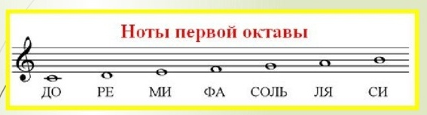
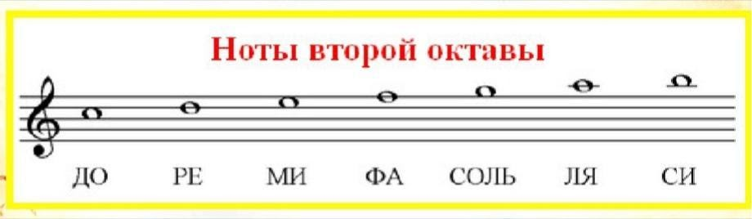
- Баева, Зебряк “Сольфеджио для 1 - 2 кл.”
№ 25 “Как под горкой”
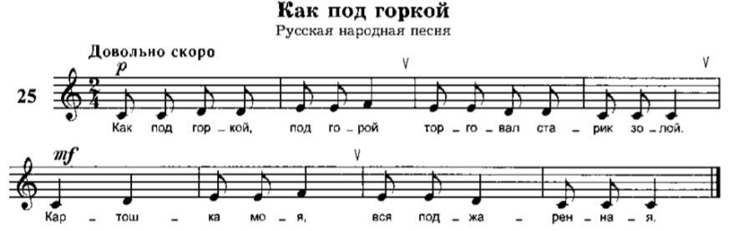
- Назовите ноты вслух от начала до конца;
- Прочитайте ритм с ладошками;
- Прочитайте ноты в ритме с ладошками, как делали в классе.

